ŞCOALA GIMNAZIALĂ VIŞINA NOUĂ
GRĂDINIŢA CU PROGRAM NORMAL
VIŞINA NOUĂ

REVISTA PRESCOLARILOR

VOLUNTARI ÎN ACTIUNE
VOLUNTARIATUL-dovada responsabilităţii
NR.1

PROFESOR ÎNVAŢĂMÂNT PREŞCOLAR
DĂDULESCU MARIANA

,,Fericit,ori nefericit, omul are nevoie de alt om,căci nu trăieşte decât pe jumătate când trăieşte doar pentru el!,,
Jacques Delilla
Ce este voluntariatul?
Este activitatea de interes public desfăşurată din proprie iniţiativă de orice persoană fizică, în folosul altora făra a primi contraprestaţie materială.
Pentru aparticipa la activitatea de voluntariat ,trebuie în primul rând să-ţi doreşti, ceea ce faci să vină din inimă şi nu din constrângere din partea cuiva.
Noi ,cadrele didactice, avem nobila misiune de a-i forma pe copii în spiritul acestei valori umane care să le permită o buna integrare în societate.
Astfel ca o activitate să fie considerată voluntariat,trebuie să aibă următoarele caracteristici:
-să fie desfăşurată de o persoană fizică;
- să se desfăşoare in beneficiul altcuiva indifirent ca este o persoană,o familie,un grup,o comunitate sau societate in general;
-să se desfăşoare făra a primi recompense materiale calculate la valoarea muncii prestate;
-este diferit de munca patriotică;
-reprezintă un schimb avantajos intre om si comunitate;
Cine poate fi voluntar?
-copii, tineri, adulti, persoane în vârstă;
-persoane cu dizabilităţi;
-persoane din toate rasele,etniile,culorile;
De ce să fac voluntariat?
Există numeroase motive:
-poţi câştiga experienţă;
-poţi să testezi o carieră nouă;
-poţi să îţi valorifici cunoştiinţele;
-poţi să te faci util;
-poţi marca un moment important din viaţa ta, oschimbare care ţi-o doreşti;
-poţi avea satisfacţia de a realiza ceva;
Drepturile voluntarului
Acestea sunt definite în legea voluntariatului cât şi de buns practică în domeniu.Cunoscând drepturile şi responsabilităţile ,cerând să fie respectate şi respectând la rândul tău, impactul muncii tale va creşte odată cu satisfacţia ta:
-de a fi respectat;
-de a nu fi discriminat;
-de a avea unde să-ţi desfăsori activitatea;
-de a fi instruit la nevoie;
-de a fi apreciat;
-de a primi adeverinţă prin care să ateste calitatea de voluntar;
Responsabilitati
-de a îndeplini sarcinile asumate;
-de a pastra confidenţialitatea datelor la care ai acces în timpul activităţii;
- de a participa la cursuri;
-de a proteja bunurile pe care le folosesti;
-de a solicita sprijin;
-de a trata cu respect toate persoanele;
-de a nu discrimina la rândul tău;
-de a anunţa la timp orice schimbare;
,,Voluntariatul este cea mai frumoasă formă de ajutorare a oamenilor necăjiţi ,nu doar în zi de sărbătoare,ci în fiecare zi,,
Copiii,de cele mai multe ori sunt considerati prea mici pentru a-şi asuma responsabilităţi ,dar,dacă li se oferă ocazia ,ei pot deveni chiar un model pentru cei
mari,ca vârstă sau ca statut in societate. 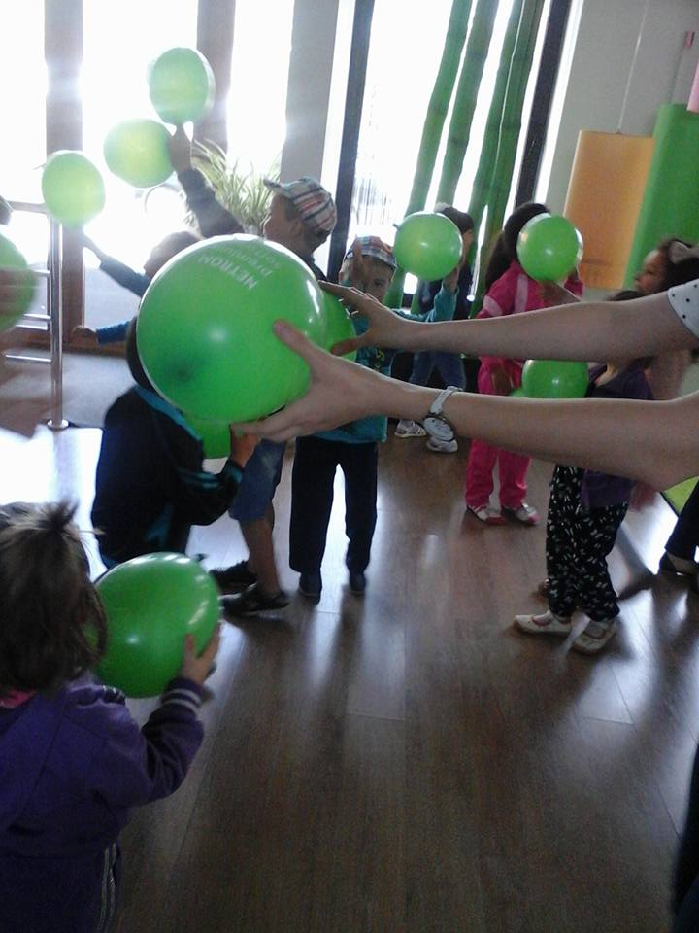
,,Un lider este un om care,din nebunie sau bunatate ,se oferă voluntar să ia asupra lui suferinţa celorlalţi.Există puţini oameni atât de nebuni ,de aici şi calitatea eronată a conducerii in lume,,
Jhon Hoyer Updike

